Ficha Técnica de desarrollo y configuración

(CRM)

Folio y nombre de la solicitud: REQMKT030420191830 Combos Complementos OTT (F3)

**Release** asociado: 6.7

Elaborado por: Omar Fernandez Espino

|  |  |  |  |  |
| --- | --- | --- | --- | --- |
| Control de Versiones | | | | |
| Versión | Elaborado por: | Fecha actualización  dd/mm/aa | Descripción de actualización | Defectos ALM  (en caso de aplicar) |
| 1.0 | Omar Fernandez Espino | 10/06/2019 | Inicio de documento |  |
| 2.0 |  |  |  |  |
| 3.0 |  |  |  |  |
| 4.0 |  |  |  |  |
| 5.0 |  |  |  |  |
| 6.0 |  |  |  |  |
| 7.0 |  |  |  |  |
| 8.0 |  |  |  |  |
| 9.0 |  |  |  |  |
| 10.0 |  |  |  |  |

Objetos Modificados:

|  |  |  |  |
| --- | --- | --- | --- |
| Objeto | Nombre | Descripción del cambio | Comentarios |
| WorkFlow | TT Modify BloqueoOTTPW | Se actualiza el valor de la categoría del caso de negocio para cumplir con lo solicitado | Version 5 |

Setup requerido:

Activar la versión enviada del WF.

Ubicar La siguiente LOV

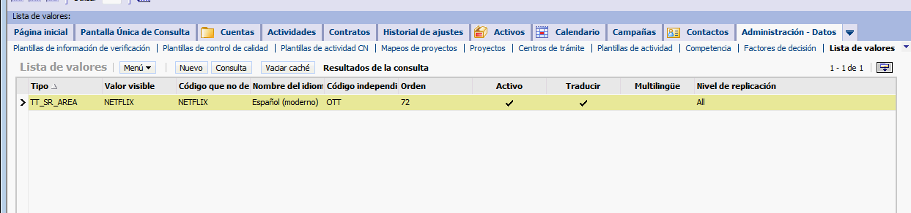

Actualizar el valor del código independiente del idioma principal por el de ‘SOPORTE GENERAL’.

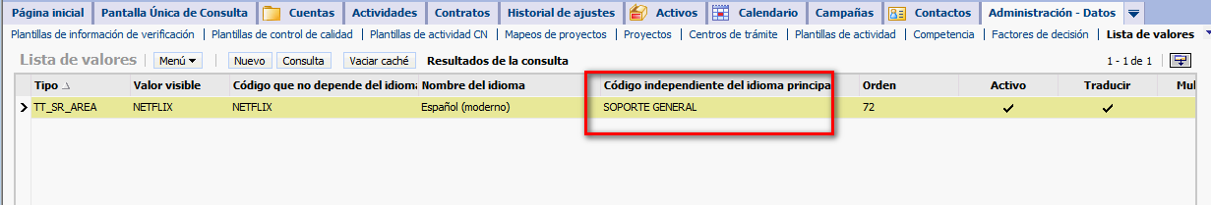

Después inactivar la siguiente LOV:

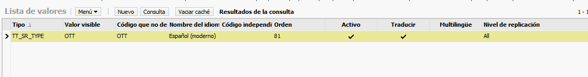

Quedando de la siguiente forma:

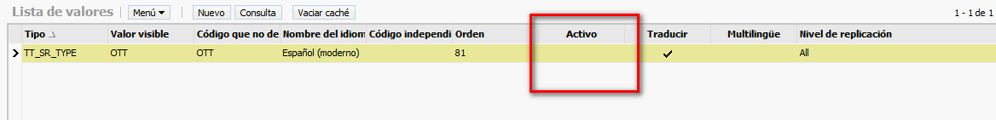

Posterior a eso agregar los casos de negocio en el controlador del casos de negocio que vienen en la siguiente tabla, marcando como tru solo los valores indicados.

|  |  |  |  |  |  |  |
| --- | --- | --- | --- | --- | --- | --- |
| Categoría | Motivo | Submotivo | Solución | CN Unico | Opera en Sucursal | Enviar |
| SOPORTE GENERAL | NETFLIX | PAYMENT INTEGRATION | BLOQUEO COBRO | Y | Y | Y |
| SOPORTE GENERAL | NETFLIX | PAYMENT INTEGRATION | DESBLOQUEO COBRO | Y | Y | Y |

Quedando de la siguiente forma:

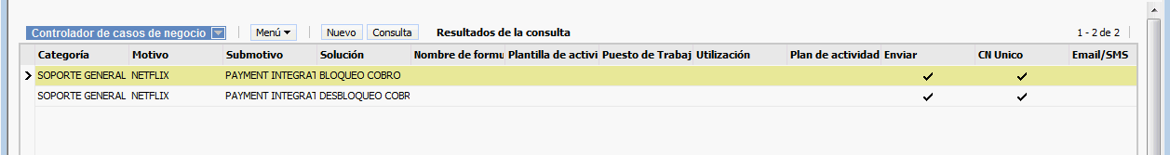

Repositorio Fuente Original

* Ruta repositorio: **https://172.21.30.131:8443/svn/SiebelRepository**
* Versión: TT Modify BloqueoOTTPW -3302
* Evidencia:



* Repositorio Fuente actualización
* Ruta repositorio: **https://172.21.30.131:8443/svn/SiebelRepository**
* Versión: TT Modify BloqueoOTTPW - 3303
* Evidencia:



Rollback PCI-DSS 6.4.5.4:

Regresar al srf anterior